Seznam učnega gradiva in potrebščin za šolsko leto 2023/2024
- razred

Učenci dobijo spodnji komplet učnega gradiva v šoli, s strani staršev nakupa ni, financira Ministrstvo za vzgojo in izobraževanje. Gradivo nabavi šola. Berilo si učenci lahko izposodijo v učbeniškem skladu.
 | Več avtorjev: LILI IN BINE: NOVI PRIJATELJI 2 - POSEBNI MODRI KOMPLET, samostojni delovni zvezki za slovenščino, matematiko in spoznavanje okolja s prilogami v škatli + 2. del delovnega zvezka za opismenjevanje, + koda za LILIBI, založba ROKUS-KLETT, količina: 1, EAN: 3830081302734 | Učni kompleti Kopija-nova | 40,00
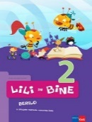 | M. Kordigel Aberšek: LILI IN BINE 2, berilo, založba ROKUS-KLETT, količina: 1, EAN: 9789612712150 | Slovenščina | 14,80

Vadnico za matematiko nabavite starši:
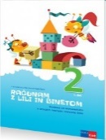 | M. Kramarič, M. Kern, et al.: RAČUNAM Z LILI IN BINETOM 2, vadnica za matematiko, založba ROKUS-KLETT, količina: 1, EAN: 9789612714420 | Matematika | 9,80

Naslednje zvezke nabavite starši:
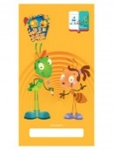 | ZVEZEK LILI IN BINE, veliki A4, 40-listni, črtasti z vmesno črto, ABC z malimi in velikimi pisanimi črkami, količina: 1, EAN: 3831075929623 | Slovenščina
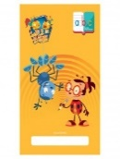 | ZVEZEK LILI IN BINE, veliki A4, 40-listni, črtasti z vmesno črto, ABC z malimi tiskanimi črkami, količina: 1, EAN: 3831075929616 | Slovenščina
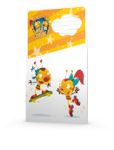 | ZVEZEK LILI IN BINE, veliki A4, 40-listni, črtasti, količina: 1, EAN: 3831075924741 | Slovenščina
 | ZVEZEK, veliki A4, 40-listni, 1 cm karo, količina: 1 | Matematika
 | ZVEZEK, veliki A4, 50-listni, črtasti, količina: 2 | Spoznavanje okolja, Slovenščina
 | ZVEZEK, mali B5, 40-listni, črtasti, količina: 1 | Glasbena umetnost

Naslednje potrebščine nabavite starši:

 | SVINČNIK, trdota HB, količina: 1 | Slovenščina
 | RADIRKA, količina: 1 | Slovenščina
 | ŠILČEK, količina: 1 | Slovenščina
 | RAVNILO NOMA 1, mala šablona, količina: 1 | Matematika
 | RAVNILO NOMA 5, velika šablona, količina: 1 | Matematika
 | KOLAŽ PAPIR, velikost A4, 24-barvni, mat, količina: 1 | Likovna umetnost
 | RISALNI BLOK, 20-listni, količina: 1 | Likovna umetnost
 | VOŠČENKE, količina: 1 | Likovna umetnost
 | TEMPERA BARVE, količina: 1 | Likovna umetnost
 | TEMPERA BARVA AERO, pos. bela 110, 42 ml, količina: 1 | Likovna umetnost
 | LESENE BARVICE, količina: 1 | Likovna umetnost
 | RISALNO OGLJE, v svinčniku, 2 kos, količina: 1 | Likovna umetnost
 | FLOMASTRI, količina: 1 | Likovna umetnost
 | PLASTELIN, 12 barv, 330 g, količina: 1 | Likovna umetnost
 | LEPILO STIC, količina: 1 | Likovna umetnost
 | ŠKARJE, količina: 1 | Likovna umetnost
 | ČRNI TUŠ, količina: 1 | Likovna umetnost
 | PALETA, za mešanje barv, količina: 1 | Likovna umetnost
 | ČOPIČI, 5 - delni, ploščati št. 10, 14, 18; okrogla št. 6, 8 | Likovna umetnost
 | ŠOLSKA TORBA
 | PERESNICA
 | ŠOLSKI COPATI

